MODELO DOMINO
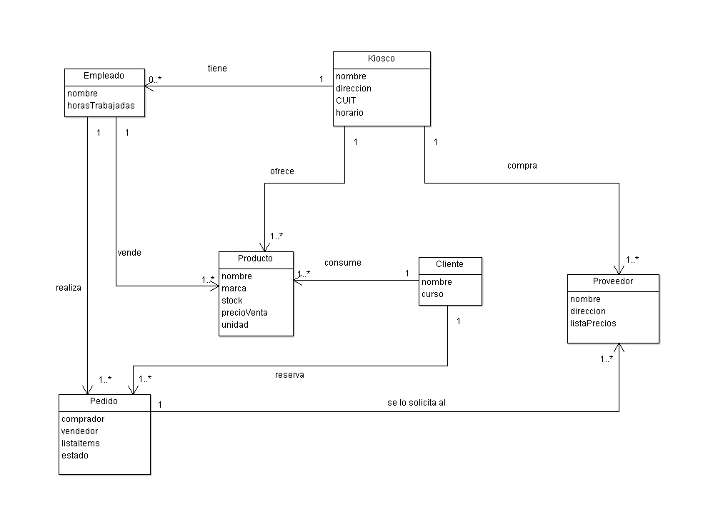

DIAGRAMA DE ESTADO DE UN PEDIDO
